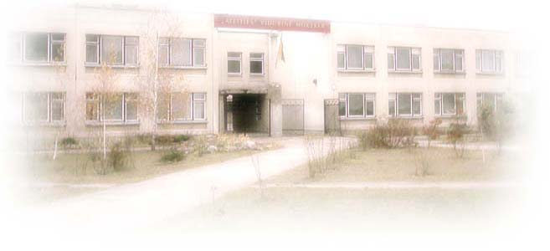

Уважаемые родители!

Школа «Атейтес» с русским языком обучения (S. Stanevičiaus g. 98, tel. (8-5) 2478447, Fabijoniškės) принимает детей в первый и подготовительный класс.
В школе работают опытные педагоги, логопед и психологи.
Ваши дети смогут посещать различные кружки:
- танцевальную студию «Фантазия»;
- студию изобразительного искусства;
- спортивные кружки (каратэ, шахматы, футбол);
- кружок бисероплетения;
- кружок игры на флейте.
Уроки начинаются в 8.50 до 12.00, но при необходимости, с 8.00 ваших детей займут учителя начальной школы и социальный педагог.
В школе работают несколько групп продлённого дня, столовая, библиотека.
Занятия с детьми проводятся в игровой форме и в соответствии с требованиями программы обучения. Учителя-специалисты еженедельно проводят по 4 урока литовского языка в подготовительном классе и по 3 урока – в первом классе. Первоклассники могут посещать драмкружок на литовском языке.
Для приёма в подготовительный и первый класс регистрация производится с 1 марта 2017 г. через электронную систему городского самоуправления (http://www.vilnius.lt). Также необходимо написать заявление в школе.
Дополнительная информация в интернете www.ateities.lt.
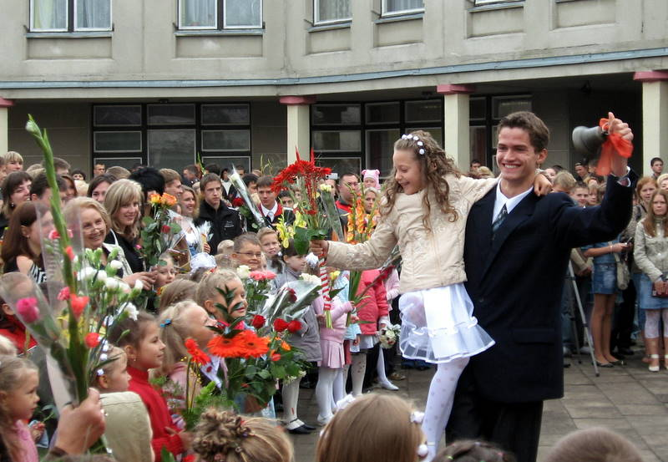

Администрация школы

Gerbiamieji tėveliai!

Vilniaus „Ateities“ vidurinė mokykla (S. Stanevičiaus g. 98, tel. (8-5) 2478447, Fabijoniškės, rusų mokomąja kalba) priima vaikus į 1-ą klasę ir priešmokyklinio ugdymo grupę.
Mokykloje dirba aukštos kvalifikacijos pedagogai, logopedas, psichologai.
Veikia įvairūs būreliai:
- pramoginių šokių studija „Fantazija“;
- liaudies šokių studija „Gintarėliai“;
- dailės studija;
- keramikos būrelis;
- sporto būreliai;
- karoliukų vėrimas;
- fleitos būrelis.
Pamokos prasideda nuo 8.50 iki 12.00, bet, reikalui esant, nuo 8.00 su jūsų vaikais dirbs pradinių klasių mokytojai.
Mokykloje veikia prailgintos dienos grupė, valgykla, biblioteka.
Priimant vaikus į priešmokyklinio ugdimo grupę ir pirmą klasę nuo 2017 m. kovo 1 d. registracija vyksta per Vilniaus m. savivaldybės elektroninę sistemą (http://www.vilnius.lt). Taip pat Jus turite užpildyti prašymą mokyklos raštinėje.
Šiuo metu veikia nemokama šeštadieninė mokykla „Šaltinėlis“ 5-6 metų vaikams.
Papildoma informacija apie mokyklą internetinėje svetainėje www.ateities.lt.
(Autobusai: 10, 33 – A. Jonyno stotelė; 40, 53, 56, 75 – Pamiškės stotelė)

Mokyklos administracija

